СТРУКТУРА УСЛОВНОГО ОБОЗНАЧЕНИЯ

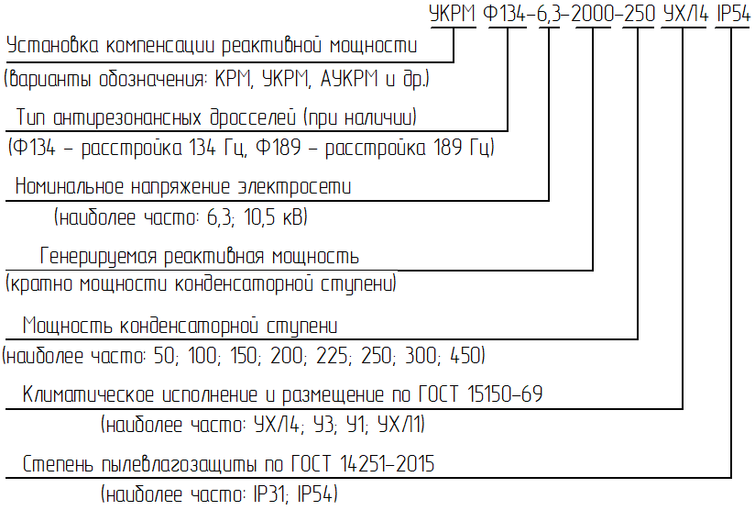

РЕКОМЕНДАЦИИ ПО ЗАПОЛНЕНИЮ ОПРОСНОГО ЛИСТА
по пунктам
Конденсаторная установка управляется ступенчато. Ступень конденсаторной установки состоит из: защитного аппарата (предохранитель или автоматический выключатель); вакуумный контактор; антирезонансный фильтр (при наличии); конденсатор. Ступенями управляет регулятор реактивной мощности, включая их в зависимости от значения параметра Δkvar.
п. 2 В сетях с выраженными гармоническими составляющими тока (THDI), значительным сдвигом фаз и режимами работы двигателей на холостом ходу, рекомендуется применять регулирование по напряжению. Пример такой сети — электросеть буровой установки.
п. 3 Если нагрузка включает частотные приводы, УПП, сварочное оборудование и другие источники гармоник, либо гармоники присутствуют в электросети, необходимо применять фильтры гармоник для защиты оборудования. Это связано с тем, что для конденсаторов предельно допустимое значение THDU составляет 2%. Выбор фильтра зависит от спектра гармоник: фильтры на 134 Гц подавляют все нечётные гармоники, на 189 Гц — нечётные гармоники начиная с 5-й.
п. 4 Определяемая мощность компенсации должна предусматривать запас, соответствующий номиналу шага регулирования.
п. 6 Написать количество и мощность ступеней в формате n1 х Q1 + … + n х Qn, где n – количество ступеней, соответствующих мощности Qn.
п. 10 Стандартно на вводе в УКРМ установлен разъединитель с заземляющими ножами. При установке УКРМ в сеть перед нагрузкой есть возможность организовать распределительную ячейку в составе УКРМ, при этом в графе п. 17 рекомендуется указать типы защит, которые требуется организовать в составе ячейки.
.
ОПРОСНЫЙ ЛИСТ КОНДЕНСАТОРНЫЕ УСТАНОВКИ ДО 6-10 КВ
Количество
Наименование объекта
Организация
Телефон/электронная почта
Маркировка оборудования
№ | Параметр | Значение
1 | Тип конденсаторной установки | Без фильтров гармоник
1 | Тип конденсаторной установки | С фильтрами гармоник
2 | Регулирование (выбрать вариант) | По косинусу |  |  |  |  | По напряжению |  |  | Два режима
3 | Тип фильтра гармоник (при наличии) | 134 Гц |  |  |  | 189 Гц |  |  | 210 Гц
4 | Номинальная мощность, кВАр
5 | Напряжение электросети, кВ | 6,3 |  |  |  | 10,5 |  |  | Другое
6 | Конденсаторные ступени | Регулируемые |  |  |  |  |  | Нерегулируемые
7 | Вид ввода (отметить нужное) | Снизу  слева |  | Снизу справа |  |  |  | Сверху  слева |  |  |  | Сверху справа
8 | Ошиновка | Алюминий |  |  |  |  |  | Медь
9 | Исполнение шкафа | Шкаф для установки внутри помещения |  | Шкаф для установки снаружи |  |  |  | Блок-контейнер северного типа |  |  | Блок-контейнер со сплит-системой
10 | Состав вводной ячейки (выбрать вариант) | Разъединитель с заземляющими ножами с механической и электромагнитными блокировками
10 | Состав вводной ячейки (выбрать вариант) | Комплект для включения в линию без ячейки РУ: (вакуумный выключатель, 2 разъединителя, трансформаторы тока, напряжения, собственных нужд)
10 | Состав вводной ячейки (выбрать вариант) | Другое
11 | Защиты (отметить нужное) | Электромагнитная блокировка разъединителя
11 | Защиты (отметить нужное) | Защита по току каждой ступени
11 | Защиты (отметить нужное) | Датчики давления, встроенные в конденсаторы
11 | Защиты (отметить нужное) | Реле напряжения
12 | Дополнительные защиты
13 | Вентиляция | Автоматическая принудительная приточно - вытяжная (рекомендуется)
13 | Вентиляция | Естественная
14 | Мониторинг через интернет, с обработкой информации (Да/Нет)
15 | Удаленное управление через интернет (Да/Нет)
16 | Ограничения по габаритам (если есть) | ДхВхШ:
17 | Дополнительная информация/ дополнительные требования

